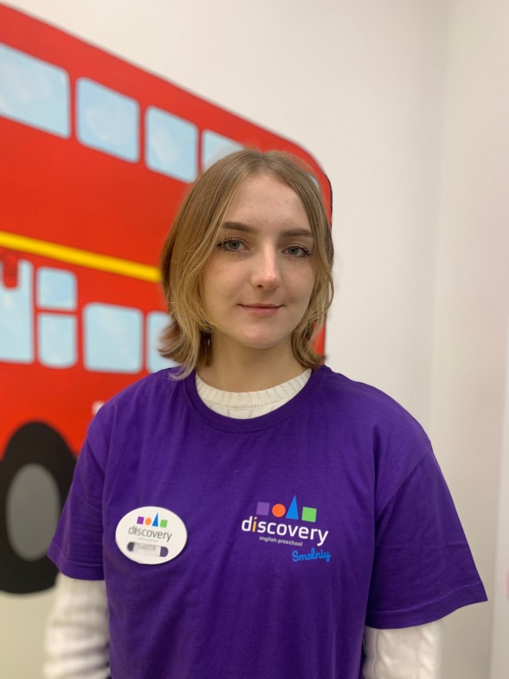 **Косвинцева дарья алексеевна**

**1.Занимаемая должность:** педагог дополнительного образования

**Уровень образования:** Высшее

**Квалификация:** лингвистика, иностранные языки

**Повышение квалификации и (или) профессиональная переподготовка:**

Уральский Федеральный Университет «Преподователь инсотранного языка(2023)»

**Общий стаж работы:** 5 лет

**Стаж работы по специальности:**  1 год

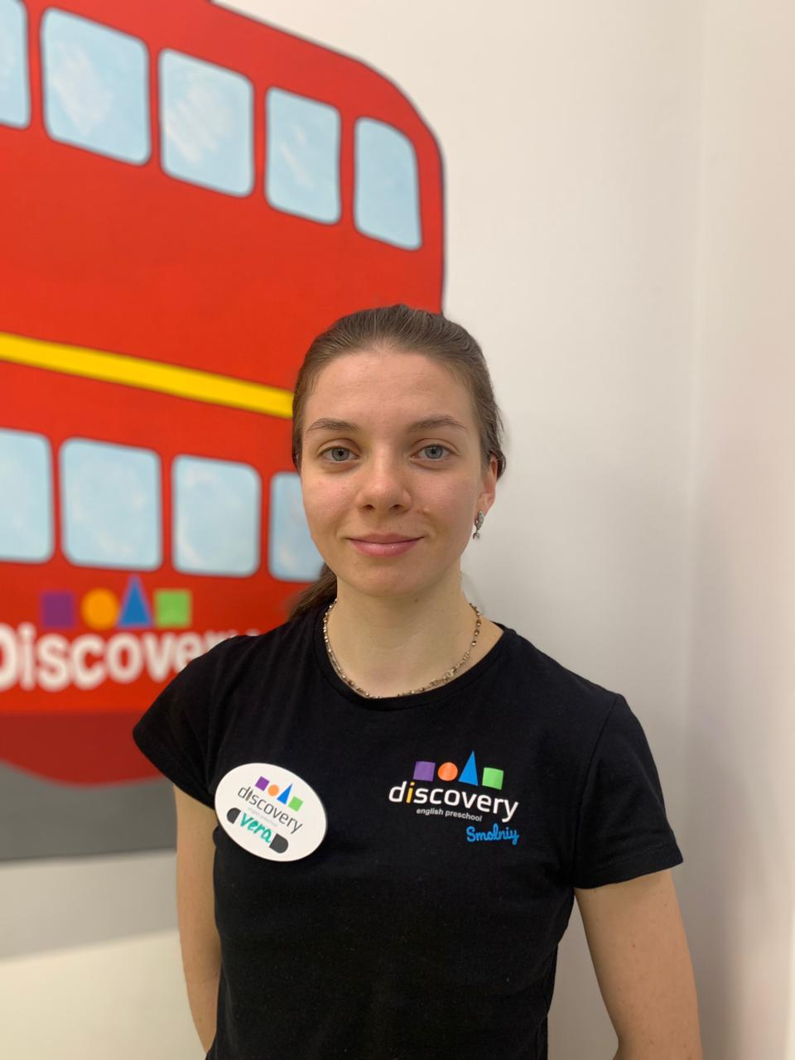**ЛУКША ВЕРА АЛЕКСАНДРОВНА**

**2. Занимаемая должность:** специалист по работе с детьми

**Уровень образования:** неполное высшее

**Повышение квалификации и (или) профессиональная переподготовка:**

2009-2013 Автономное образовательное учреждение высшего профессионального образования Ленинградский Областной Институт им. А.С. Пушкина. « Факультет Дошкольное образование. Специальность: Воспитатель детей дошкольного возраста «

2013-2017 «Факультет: Дефектология и Социальная Работа Специальность: Логопед»

**Общий стаж работы 10**  лет

**Стаж работы по специальности:**  9 лет

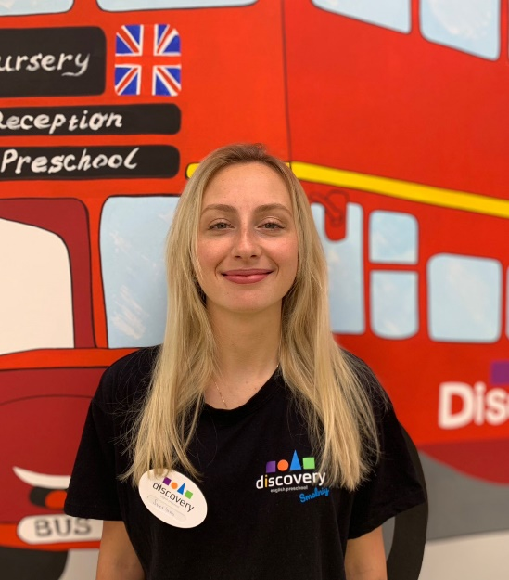

**Алексеенко Светлана Викторовна**

**3. Занимаемая должность:** специалист по работе с детьми

**Уровень образования:** высшее

**Квалификация:** Экономика

**Повышение квалификации и (или) профессиональная переподготовка:**

2022 г. Российский государственный педагогический университет им А И «Герцена « Дошкольное образование

**Общий стаж работы 7 лет**

**Стаж работы по специальности:**  **4 года**

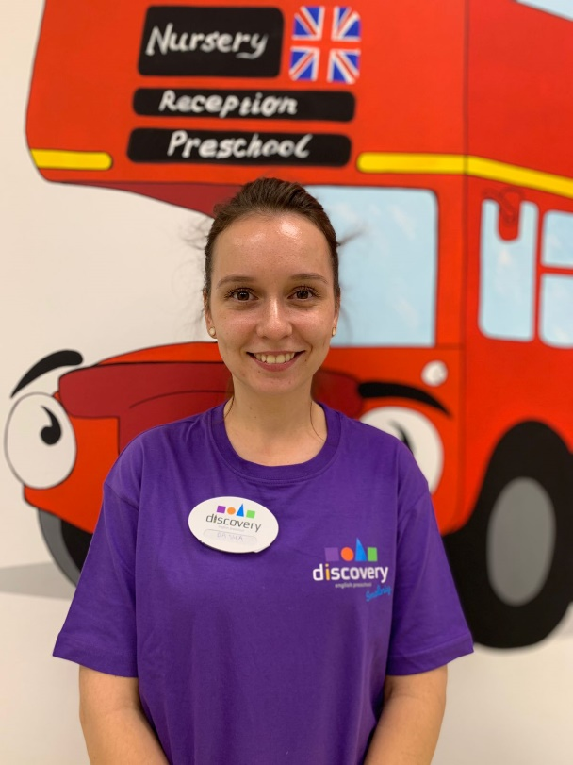

**Башмакова Дарья Юрьевна**

**4. Занимаемая должность:** специалист по работе с детьми

**Уровень образования:** среднее-специальное

**Повышение квалификации и (или) профессиональная переподготовка:**

**Квалификация: Педагог дополнительного образования детей в сфере туризма и краеведения**

**Повышение квалификации: «ФГОС: методология и технология воспитания» в Санкт-Петербургской академии постдипломного педагогического образования (2021 г.)**

**Общий стаж работы: 11 лет**

**Стаж работы по специальности: 4,5 лет.**

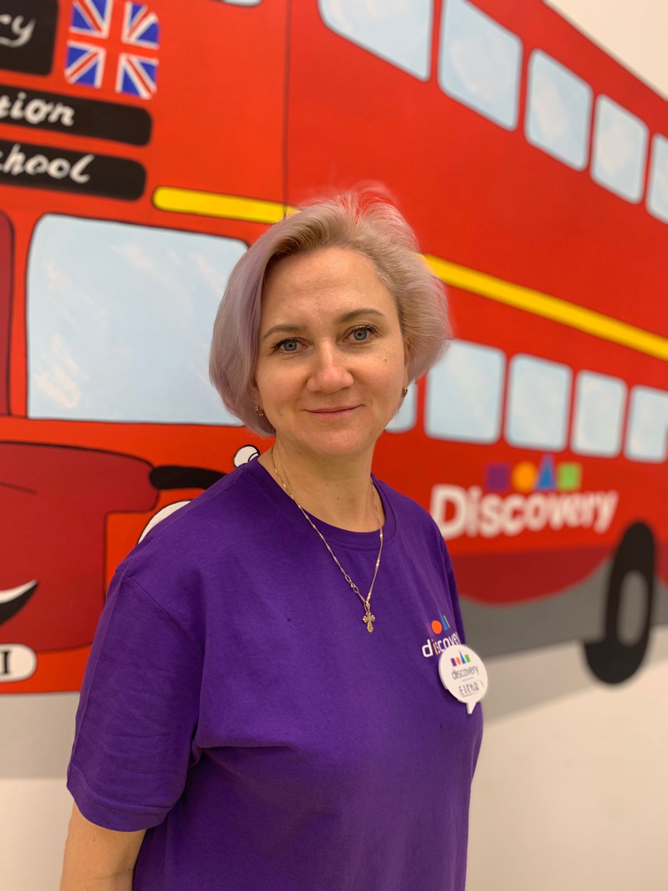**Клычева Елена Николаевна**

**5. Занимаемая должность:** специалист по работе с детьми

**Уровень образования:** высшее

**Квалификация:** экономист по специальности «Бухгалтерский учет и аудит «

**Повышение квалификации и (или) профессиональная переподготовка:**

**Переводчик в сфере профессиональных коммуникаций.Профессиональная переподготовка по направлению "Переводчик в сфере профессиональных коммуникаций"- 2020**

**Общий стаж работы: 20 лет**

**Стаж работы по специальности: 4 года**

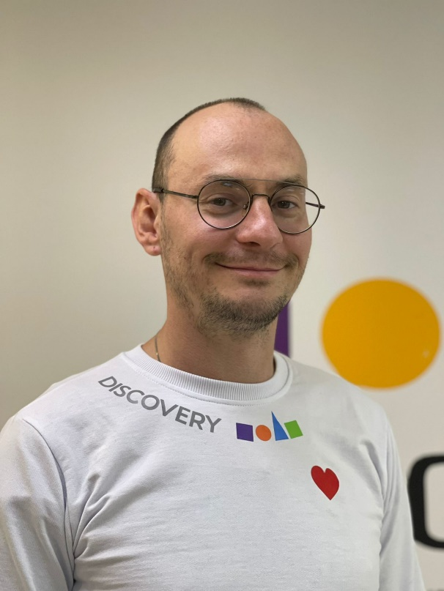**НОВИКОВ АЛЕКСАНДР АНДРЕЕВИЧ**

**6. Занимаемая должность:** специалист по работе с детьми

**Уровень образования:** высшее

**Квалификация:** Культуролог по специальности «Культурология»

**Повышение квалификации и (или) профессиональная переподготовка:**

**Педагог английского языка**

**Общий стаж работы: 8 лет**

**Стаж работы по специальности: 4 года**

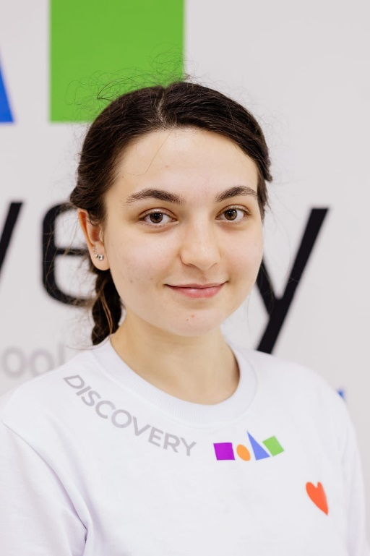**ЦУЦИЕВА СНЕЖАНА АНЗОРОВНА**

**7. Занимаемая должность:** педагог дополнительного образования

**Уровень образования:** высшее

**Квалификация:** Лингвистика.Методика преподавания иностранных языков и культур.

**Общий стаж работы: 5 лет**

**Стаж работы по специальности: 3 года**